Система контроля АкБ EmKit.A1103

Руководство по эксплуатации
ЮЛМА103.000.000РЭ

Благодарим Вас за выбор системы контроля аккумуляторной батареи EmKit.A1103, она позволит Вам продлить срок эксплуатации Вашей батареи.
Рекомендуем перед началом эксплуатации внимательно изучить данное руководство, это позволит освоить работу с изделием в минимальные сроки и без осложнений.

1 ОПИСАНИЕ И РАБОТА ИЗДЕЛИЯ

1.1 Назначение
Система контроля аккумуляторной батареи EmKit.A1103 предназначена для контроля процессов заряда и разряда бортовой литий-ионной аккумуляторной батареи (далее – АкБ) электромобиля.
В конце процесса заряда производится балансировка ячеек АкБ по напряжению.

1.2 Условия эксплуатации
Изделие может эксплуатироваться при следующих предельных рабочих значениях климатических факторов внешней среды:
— температура от –25 до +70°С (исп. 1);
— температура от –40 до +90°С (исп. 2);
— относительная влажность 80% при температуре +25°С;
— атмосферное давление от 84,0 до 106,7 кПа.

1.3 Состав
Изделие состоит из следующих составных частей:
— одного базового модуля A11031;
— нескольких дополнительных модулей A11032, количество которых определяется количеством ячеек АкБ;
— комплекта эксплуатационной документации.

1.4 Технические характеристики
Основные технические данные, параметры и характеристики изделия приведены в таблице.
Наименование параметра | Значение параметра
Максимальный ток балансировки | 700 мА
Максимальное количество ячеек в обслуживаемой АкБ | 250 шт.
Диапазон рабочих температур (исп. 1) | от –25 до +70°С
Диапазон рабочих температур (исп. 2) | от –40 до +90°С
Поддерживаемые типы АкБ | Li-Ion, LiPO, LiFePO4
Диапазон рабочих напряжений ячейки АкБ | 2.0–4.3 В

1.5 Устройство и работа
Базовый модуль A11031 совместно с дополнительными модулями A11032 образуют единую систему, которая объединена цифровой шиной данных.
Контролируется каждая ячейка АкБ. Измеряется напряжение и температура. Собранные данные передаются на базовый модуль A11031, в котором на основании полученных данных производится коммутация нагрузки или зарядного устройства.
Дополнительные модули А11032
Существуют два типа дополнительных модулей А11032 – обычный и терминальный. Терминальный модуль ставится в конце цепочки модулей и отличается от обычного распайкой. У него впаивается разъем «Loop» для соединения с главным модулем.
Дополнительный модуль А11032 может обслуживать три или четыре ячейки АкБ (по умолчанию – четыре). Для обслуживания трех ячеек АкБ два компонента запаиваются немного иначе.
При формировании цифровой шины данных разъем «Next» текущего модуля соединяется с разъемом «Prev» следующего. Счет идет от базового модуля A11031.
Синий сигнал указывает на активность шины данных, красный – на процесс балансировки.

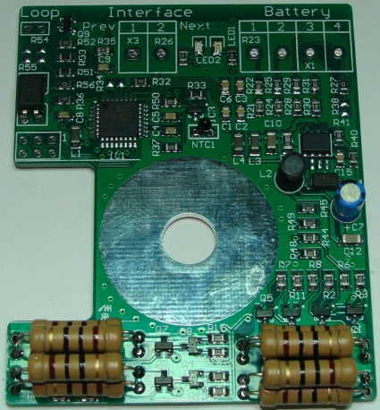

Базовый модуль A11031
Выполняет такие же функции по обслуживанию ячеек, как и дополнительный. Управляет процессом заряда и разряда АкБ. Имеет гальванически развязанный выход RS485 для присоединения к ПК.

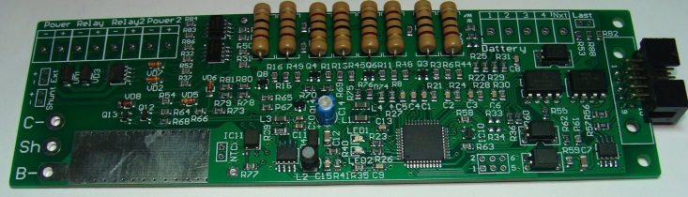

Управление зарядом может осуществляться двумя способами:
— через встроенные полевые транзисторы (MOSFET). При этом зарядное устройство подключается минусом ко входу «C–» на BMS. Данный метод допускается при токах заряда до 40 А;
— через систему «Power–Relay» (см. ниже).
Управление разрядом осуществляется только через систему «Power–Relay».
Система «Power–Relay»
Данное решение представляет собой гальванически развязанный от основной схемы вход 12 В (Power), который программно коммутируется на выход (Relay).
Например, когда поворачивают ключ зажигания, на Power подается 12 В. Через оптрон микроконтроллер узнает, что включено зажигание, и, если с АкБ все в порядке, на Relay подается напряжение из Power. Коммутируется «+».

2 ИНСТАЛЛЯЦИЯ ИЗДЕЛИЯ
2.1 Монтажная схема
Изделие монтируется согласно нижеследующей схеме.

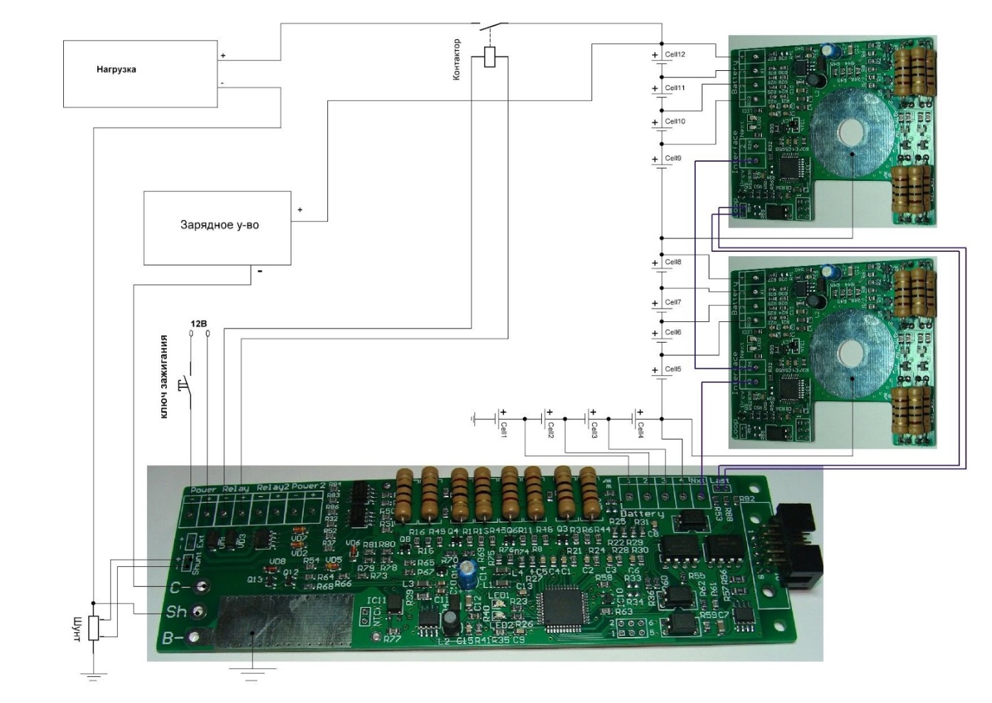
П р и м е ч а н и е – На рисунке приведена схема монтажа изделия на 12 ячеек АкБ.
ВНИМАНИЕ! Для обеспечения личной безопасности и правильности работы изделия ЗАПРЕЩАЕТСЯ:
— касание и блокировка теплоотвода от балансировочных резисторов элементами ограждающих конструкций;
— размещение элементов, теряющих свои свойства, на близком расстоянии от балансировочных резисторов;
— попадание влаги на изделие.
2.2 Монтаж изделия на АкБ
Порядок монтажа изделия на АкБ следующий:
— каждый модуль прикручивается к минусу своей группы ячеек АкБ;
— присоединяются балансировочные провода к ячейкам в порядке их нумерации;
— на главный модуль производится монтаж проводов к зарядному устройству, контактору, шунту и т.д.;
— производится монтаж провода шины данных, начиная от головного по цепочке.
ВНИМАНИЕ! Касание провода шины данных к клеммам АкБ должно быть исключено!
2.3 Компоновочные решения
При монтаже в транспортное средство АкБ для удобства может быть разбита на несколько частей. При этом иногда используют несколько зарядных устройств – каждое на свою часть АкБ. В этом случае необходимо столько изделий, сколько используется зарядных устройств.
Для защиты АкБ при разряде входы «Power–Relay» соединяются каскадно.
2.4 Конфигурирование изделия
После монтажа АкБ изделие необходимо подключить к ПК через адаптер RS485–USB, запустить программу конфигурации и подключиться к устройству через появившийся COM-порт. Далее задать количество ячеек в АкБ.

3 ТЕХНИЧЕСКОЕ ОБСЛУЖИВАНИЕ
Для обеспечения надежной и долговечной работы изделия необходимо в зависимости от условий внешней среды, но не реже раза в год, производить чистку поверхности изделия сжатым воздухом.

4 ВОЗМОЖНЫЕ СБОИ, НЕИСПРАВНОСТИ И МЕТОДЫ ИХ УСТРАНЕНИЯ
Полная диагностика неисправности возможна только с подключением ПК к изделию через адаптер RS485–USB.
В нижеследующей таблице приведен перечень возможных неисправностей.
Внешнее проявление | Возможная причина | Метод устранения
Не включается контактор  (нет напряжения на нагрузке).  На базовом модуле горит красный светодиод, синий часто мигает | Потеря соединения  с дополнительными модулями | При получении данных дополнительный модуль мигает синим светодиодом.  Вокруг последнего мигающего модуля проверить надежность соединения силового и сигнального проводов
Не включается заряд.  На базовом модуле горит красный светодиод, синий часто мигает | Потеря соединения  с дополнительными модулями
Не включается контактор  (нет напряжения на нагрузке).  На базовом модуле не горит  ни один светодиод | Отсутствует напряжения 12 В на входе Power | Проверить наличие напряжения 12 В на входе Power
5 ХРАНЕНИЕ
Изделие допускается хранить в неотапливаемом помещении при температуре от минус 50 до +40°С, относительной влажности воздуха до 98% при температуре +25°С (условия хранения 2 (С) по ГОСТ 15150-69). Наличие в окружающем воздухе паров кислот, щелочей и других химически активных веществ не допускается.
6 ТРАНСПОРТИРОВАНИЕ
Транспортирование изделия должно осуществляться только в закрытом транспорте, в заводской упаковке и по правилам перевозки грузов, действующих для соответствующих видов транспорта.

ВНИМАНИЕ!
Разработчик оставляет за собой право без предварительного уведомления вносить изменения в конструкцию, дизайн и комплектацию изделия, не ухудшающие его технические характеристики и неотраженные в настоящем руководстве.
При несоблюдении правил эксплуатации, изложенных в руководстве по эксплуатации на изделие, а также в результате применения изделия не по назначению изготовитель снимает с себя ответственность за вред, причиненный при помощи изделия.

